Python作业题目-20200304

**一 作业要求：**

请每个题创建一个py文件，按照规范写好，放在homework1文件夹中；

然后提交代码到版本服务器上去即可（不用发给我链接，更不要发给我代码压缩包），我检查时，会找你要存放代码的地址的；

**二 所涉及知识范围：循环控制，列表，元组，字典，集合（注意使用列表解析式，简化代码）**

1 元素输出和查找： 请输出0-50之间的奇数，偶数，质数；能同时被2和3整除的数；

2 一个字典中，存放了10个学生的学号（key）和分数（value）；请筛选输出，大于80分的同学（按照格式：学号：分数）；

3 定义2个列表，并初始化； 找出这2个列表中，相同的元素并输出；

4 判断用户输入的年份是否为闰年

5 使用random模块，生成随机数，来初始化一个列表，元组；

使用了 random 模块的 randint() 函数来生成随机数，查询一下相关函数的用法；

6 前面2个元素为0，1，输出100以内的斐波那契数列；

7 打印输出9*9乘法表，按照下面的格式：

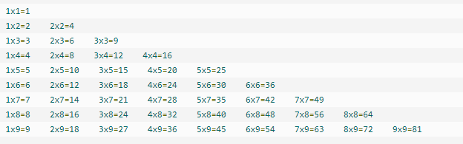

8 设计一个数据结构，用来存放10个员工的信息并初始化，每个员工信息包括：工号，姓名，工龄，工资； 将这10个员工，按照工资从高到低打印输出；

提示：可以组合使用我们的序列数据类型；

9 设计一个猜数字 游戏；最多只能猜测N次，在N次之内猜不出，就退出程序，提示猜测失败；

10 给定一段英文文本，统计每个单词出现的次数；打印输出，按照词频从高到低输出：

提示：可以用字典来统计：key 是单词，value 是单词出现次数；

先创建一个字典，然后遍历刚刚取出的单词列表，接着做一个判断： 如果字典中 key 已经出现了这个单词，那么它对应的 value ，也就是出现次数就 +1； 如果这个单词没出现过，就直接 插入这个单词及 value 为 1 到 字典中；